招生系统操作手册
（家长端）

- 家长登录
1.未报名：未申请的小孩点击“未报名？点击报名”开始申请。
2.已报名登录：已申请的小孩输入身份证号、密码（身份证号后6位）、验证码登录报名系统功能中。
3.忘记密码：已申请的小孩，忘记密码，可以点击“忘记密码”填写信息找回登录密码。
注意：身份证号码填写有年龄限制和公安系统校验。

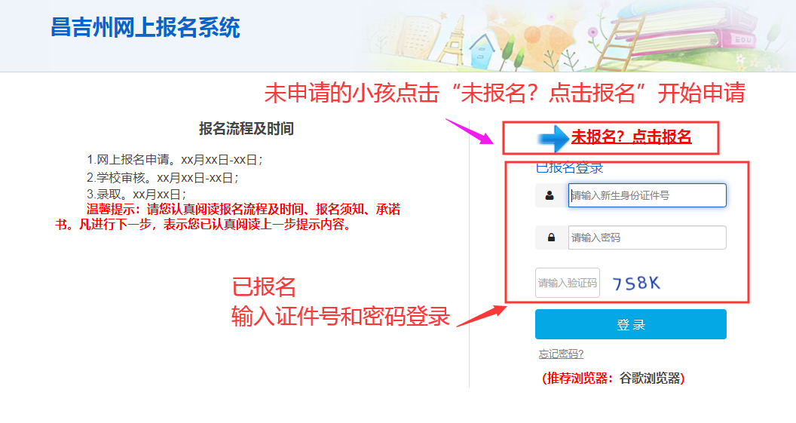
- 未申请学生操作流程
1.点击“未报名？点击报名”，开始填写报名信息，每阅读完后要点击“下一步”。
2.选择新生户籍类型、新生身份证类别、新生身份证号、新生出生年月后，点击“开始报名”。

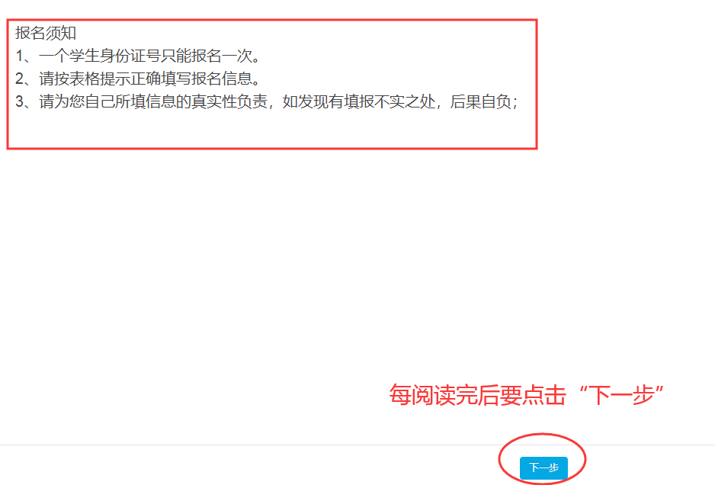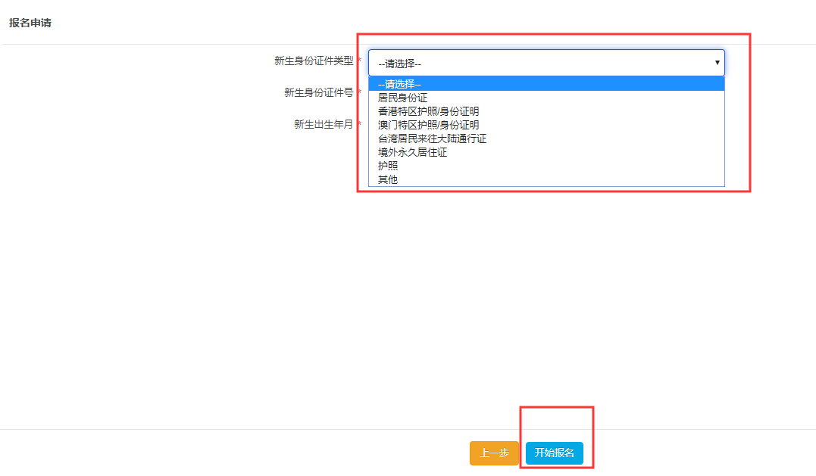
- 填写页面操作
进入填写页面，每一个项目完成后才能进入下一步
填写流程：申请学校--基本信息--家庭信息

1.申请学校：填写学生申请志愿（申请学校）、毕业情况（毕业学校），如下图所示
2.基本信息：填写学生的基本信息，如下图所示
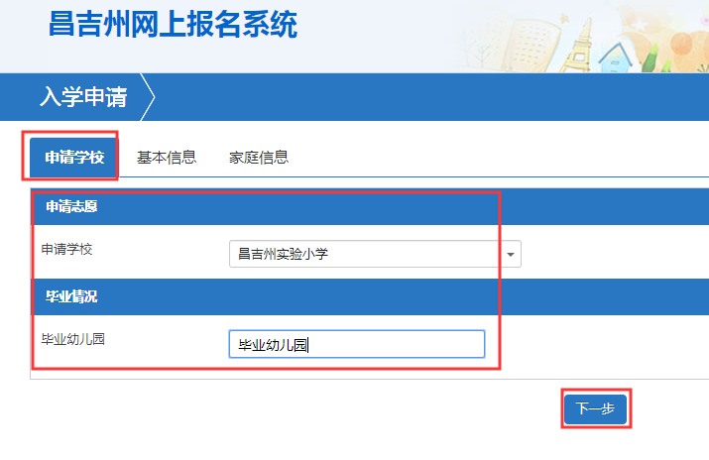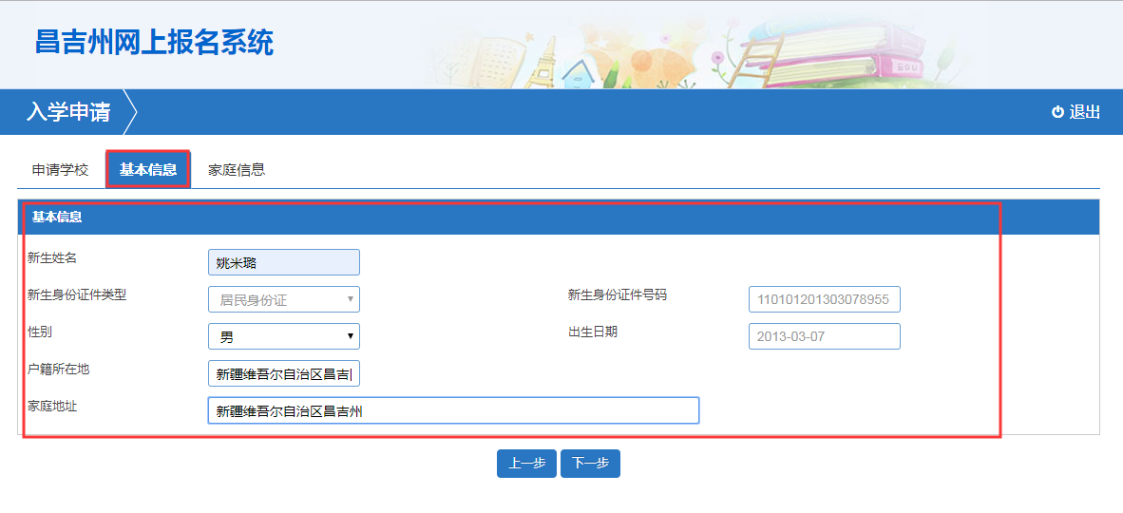
- （2）

3.家庭信息：此页面填写监护人的基本信息，如果单亲家庭，在“是否单亲监护”选择“是”。

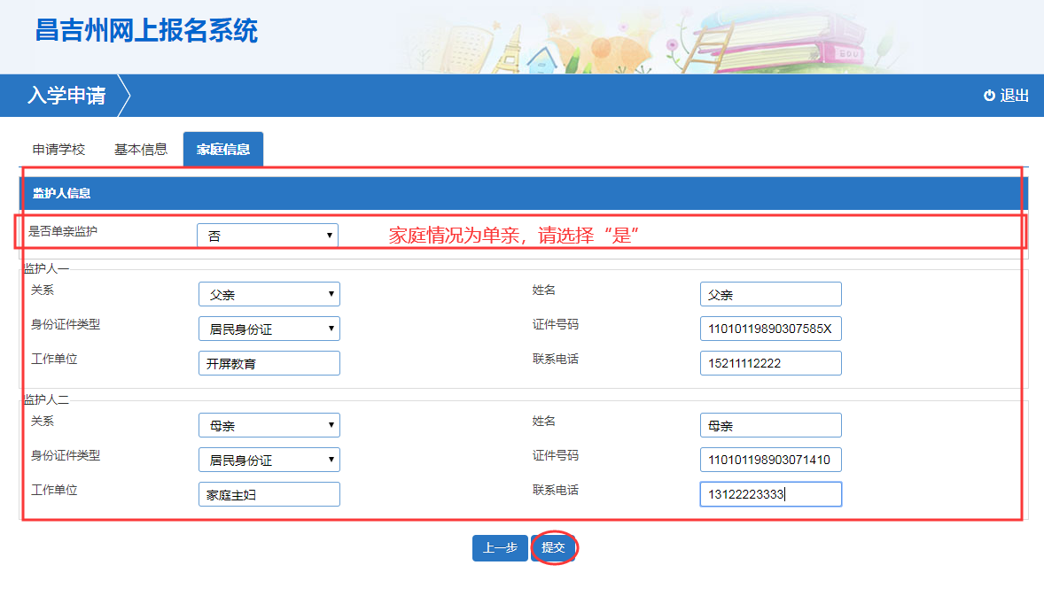
4、以上所有信息填写完后，点击“提交”后，确认申请志愿学校和所填资料无误后点击 “确定”，系统弹出保存成功，申请操作完成。

